Богатырские забавы

(сценарий спортивного праздника)
Цели:
- Популяризация физической культуры у ребят.
- Формирование устойчивого интереса к занятиям физической культурой и спортом.
- Развитие чувства коллективизма, ответственности, сплоченности;
Участники: три команды по 8 человек, группы поддержки.
Место проведения: спортивный зал.

Инвентарь для 3-х групп:
- 3 волейбольных мяча;
- 3 набивных мяча;
- 3 ложки +3 картошки;
- 3 скамейки;
- 3 обруча;
- 9 кеглей;
- Гимнастические палки.
Домашние заготовки:
1) показательные выступления (музыкальное сопровождение) - разминка;
2) спортивные эмблемы;
3) спортивная форма;
4) спортивные плакаты, лозунги, стенгазеты;
6) рисунки о спорте;
7) класс готовит название команды, девиз и эмблемы.

Определение победителей:
команда победителей определяется по максимально набранным очкам.

Награждение: команда победителей награждается почетной грамотой и сладким призом.
Звучит песня А.Н.Пахмутовой «Богатырская наша сила». Затем музыка несколько приглушается.

Объявляется общее построение спортсменов.

Ведущий:
Разудалы, добры молодцы!
Собирайте вы дружины славные,
Да попробуйте вы силу богатырскую!
А во каждой во дружине да по 8 человек,
Да поддержки группу собирайте,
Принесут они очки дружинам вашим.
Ведущий:
Поприветствуем дружины наши славные,
Да послушаем, откуда прибыли:
Представление команд
Ведущий:
Рассудить бои ратные
Мы попросим князей русских…
Представление судей
Ведущий:
Светлейший князь повелевает:
Коль доверили мне рассудить бои,
Повелеваю, перед началом,
Клятву произнести…

Ведущий и капитаны команд произносят слова клятвы:
От имени дружины ратной
Заверяю, что бороться будем
В бою честном
И земли родной не посрамим!

Ведущий: На поединок приглашаются два самых ловких и сильных богатыря от каждой дружины.
Описание конкурса: участвуют по два человека от каждой команды. Один играет роль всадника, другой – роль богатырской лошади. Всадник, сидя верхом на коне, при помощи захватов и толчков старается вывести из равновесия и «выбить из седла» другого всадника. Побеждает тот, кому удаётся «удержаться в седле".
Ведущий: Начинаем состязанья богатырские,
Да посмотрим, как наши богатыри
Будут «булавой» махать…
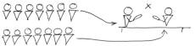
Описание конкурса: соперники, стоящие на гимнастической скамейке друг напротив друга, имея в руке «булаву» (набитый мешок), различными ударами должны сбить соперника со скамьи.

Ведущий: Позабавьте-ка вы нас, добры молодцы,
Глазом зорким, рукой твёрдою!
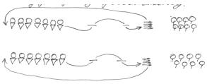
Описание конкурса: преодолевая препятствия, участники должны добежать до «огневого» рубежа, бросив дротик (копьё-дартц), поразить им цель (воздушный шар) и передать эстафету следующему участнику.
Ведущий:
Пока готовятся дружины к сечи,
Поиграем с их болельщиками,
И каждый правильный ответ
Дружинам баллы принесёт!
Вопросы для викторины:
- Каких русских богатырей вы знаете. ( Илья Муромец, Добрыня Никитич, Алёша Попович, Василий Буслаев.)
- У одного из русских богатырей была дочка, которая тоже выросла смелой да удалой. Недаром смогла она собственного мужа спасти от гнева князя Владимира. Как её звали, и каким образом она смогла перехитрить князя?
(Василиса Микулишна, дочь Микулы Селяниновича. Спасла своего мужа Ставра Годиновича, нарядившись в платье мужское татарское и представившись послом из Золотой Орды.)
- С кем пришлось сражаться Илье Муромцу.
(С Соловьём – разбойником возле речки Смородинки, с Идолищем поганым, с Калином – царём.)
- Как назывался головной убор богатыря? (Шлем.)
- При создании какого военного головного убора ХХ века за основу был взят богатырский шлем? (Будёновка.)
- Как назывался тяжёлый панцирь, сплетённый из металлических колец. (Кольчуга.)
- Чтобы орудовать этим рубящим холодным оружием, надо иметь немалую силу. Оно состоит из клинка и рукоятки. Часто, в древности, в рукоятку воины засыпали горсть родной земли или клали мощи святых, отсюда пошёл обычай целовать оружие перед боем – считалось, что прикосновение к нему даёт особый оберег его владельцу. (Меч.)
- Это колющее оружие на длинном древке. Из-за длинной рукоятки обычно поединок воинов «один на один» начинается с использования именно этого оружия. (Копьё, пика.)
- Это оружие оборонительного назначения. При сражении воин прикрывает им своё тело. (Щит.)
- Оружие для удара непосредственно по противнику. Оно состояло из рукоятки и тяжёлой круглой ударной части. (Булава.)

Во время проведения викторины со зрителями, команды готовятся к следующему конкурсу «стенка на стенку».

Ведущий: Следующее испытание: «стенка на стенку».
Описание конкурса: соперники должны различными действиями уничтожить воздушные шары, привязанные к поясу соперника.
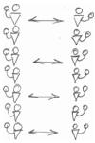

Ведущий: Говаривали в старину: «Один в поле не воин».
Поглядим, как сойдутся в сраженье дружины…
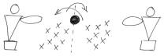
Описание конкурса: команда должна забросить воздушный шар в кольцо своего капитана (капитан держит обруч).

Ведущий: Слово молвит светлейший князь…
(Слово предоставляется главному судье, он оглашает результаты состязаний, вручает награды.)

Ведущий: Мы вспомнили сегодня русских богатырей, от которых по преданию, и пошла сила русских воинов, героев, которые защищали землю русскую.

Ведущий: Спасибо, дорогие гости, за то, что вы пришли на нашу встречу!
Завершается праздник, звучит песня А.Н.Пахмутовой «Богатырская наша сила».

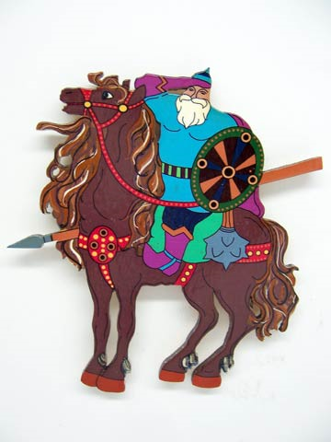
Протокол соревнований «Богатырские забавы»
5 класс
№ п.п | эстафеты | 6-а | 6-б | 6-в
 | Разминка (домашнее задание)
 | «быстроногие» со скакалкой
 | «богатырский выдох»
 | «переправа»
 | Викторина для болельщиков
 | «зокий глаз»
 | «лапта»
 | «пещера»
 | Последнее препятствие – ложка
 | Итог:
 | Занятое место:
За нарушение правил – минус 1 очко;
Ответственные стоят на старте и финише, за нарушение снимают 0,5 очка

Ребята, пришедшие:
I – ми получают 20 очков;
II – ми – 15 очков;
III – ми – 12 очков

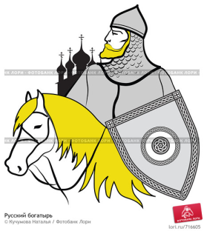Заявка
на участие в спортивных соревнованиях «Богатырские забавы»
5 класс
№ п.п. | Фамилия, имя учасника | Дата рождения | Заключение медсестры
1.

2.

3.

4.

5.

6.

7.

8.

9.

10.

Классный руководитель____________________
Школьная медсестра ___________

УТВЕРЖДАЮ
Директор школы
________В.И.Ночевка
«____»февраля 20___г.

АКТ РАЗРЕШЕНИЯ
Проверки спортивного оборудования на предмет готовности к проведению спортивных соревнований «Веселые страты».

Мы, нижеподписавшиеся, члены комиссии : Краснова И.М.,
Шумакова С.И., Грекова Л.О., Глущенко В.П, Цымбал Н.И.,Мошегова Т.Г., произвели проверку спортивного оборудования на предмет готовности к проведению спортивных соревнований «Веселые старты».
В результате проверки было установлено. Что спортивное оборудование : маты 3 шт; Волейбольные мячи 3шт, кегли 18 шт. баскетбольний щит; скамеки; 3 набивных мяча, находятся в исправном состоянии.
Перечисленное оборудование готово к эксплуатации и не представляет угрозы для здоровья и жизни учащихся.
Председатель комиссии:_________________Краснова И.М.
Члены комиссии ____________ Шумакова С.И.
_____________Грекова Л.О.
_____________ Глущенко В.П.
_____________Цымбал Н.И.
_____________Мошегова Т.Г.

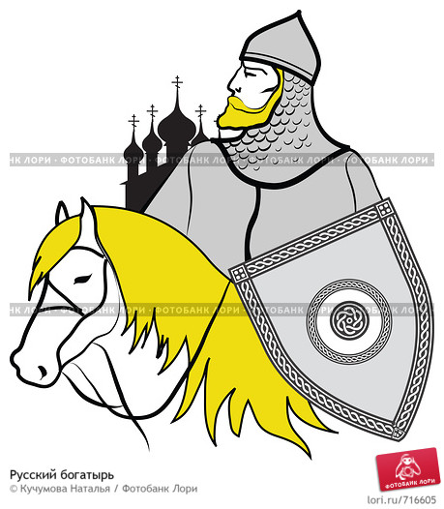

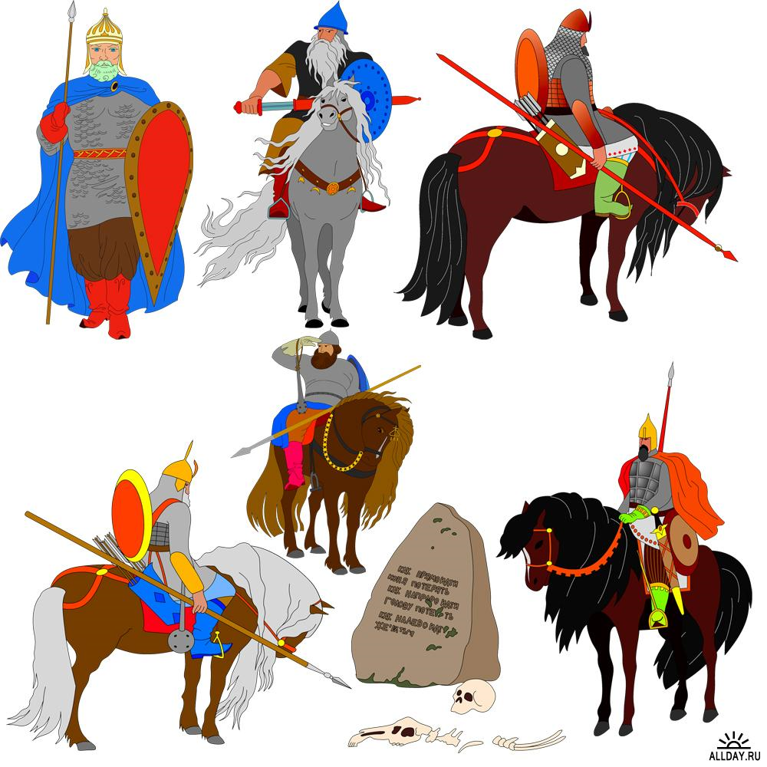

II
5 класс

I
5 класс

Звучит песня А.Н.Пахмутовой «Богатырская наша сила».
Затем музыка несколько приглушается.

Объявляется общее построение спортсменов.

Ведущий:
Разудалы, добры молодцы!
Собирайте вы дружины славные,
Да попробуйте вы силу богатырскую!
А во каждой во дружине да по 8 человек,
Да поддержки группу собирайте,
Принесут они очки дружинам вашим.
Ведущий:
Поприветствуем дружины наши славные,
Да послушаем, откуда прибыли:
Представление команд
Ведущий:
Рассудить бои ратные
Мы попросим князей русских…
Представление судей
Ведущий:
Светлейший князь повелевает:
Коль доверили мне рассудить бои,
Повелеваю, перед началом,
Клятву произнести…

Ведущий и капитаны команд произносят слова клятвы:
От имени дружины ратной
Заверяю, что бороться будем
В бою честном
И земли родной не посрамим!
1 эстафета: «Быстроногие» (со скакалкой)

Ведущий: 2 эстафета: «Булава»
Начинаем состязанья богатырские,
Да посмотрим, как наши богатыри
Будут «булавой» махать…

Описание конкурса: соперники, стоящие на гимнастической скамейке друг напротив друга, имея в руке «булаву» (набитый мешок), различными ударами должны сбить соперника со скамьи.

3. эстафета «Богатырский выдох» (надуть шары)мальчики надувают девочки завязывают.
4. эстафета «Переправа» (на скамейке)
5. Викторина для болельщиков

Ведущий: 6. Эстафета: «зоркий глаз»
Позабавьте-ка вы нас, добры молодцы,
Глазом зорким, рукой твёрдою!

Описание конкурса: преодолевая препятствия, участники должны добежать до «огневого» рубежа, бросив дротик (копьё-дартц), поразить им цель (воздушный шар) и передать эстафету следующему участнику.

5. эстафета «Лопта»
6. эстафета «Пещера»

Ведущий:
Пока готовятся дружины к сечи,
Поиграем с их болельщиками,
И каждый правильный ответ
Дружинам баллы принесёт!

Вопросы для викторины:
- Каких русских богатырей вы знаете. ( Илья Муромец, Добрыня Никитич, Алёша Попович, Василий Буслаев.)
- У одного из русских богатырей была дочка, которая тоже выросла смелой да удалой. Недаром смогла она собственного мужа спасти от гнева князя Владимира. Как её звали, и каким образом она смогла перехитрить князя?
- ( Василиса Микулишна, дочь Микулы Селяниновича. Спасла своего мужа Ставра Годиновича, нарядившись в платье мужское татарское и представившись послом из Золотой Орды.)
- С кем пришлось сражаться Илье Муромцу.
- (С Соловьём – разбойником возле речки Смородинки, с Идолищем поганым, с Калином – царём.)
- Как назывался головной убор богатыря? (Шлем.)
- При создании какого военного головного убора ХХ века за основу был взят богатырский шлем? (Будёновка.)
- Как назывался тяжёлый панцирь, сплетённый из металлических колец. (Кольчуга.)
- Чтобы орудовать этим рубящим холодным оружием, надо иметь немалую силу. Оно состоит из клинка и рукоятки. Часто, в древности, в рукоятку воины засыпали горсть родной земли или клали мощи святых, отсюда пошёл обычай целовать оружие перед боем – считалось, что прикосновение к нему даёт особый оберег его владельцу. (Меч.)
- Это колющее оружие на длинном древке. Из-за длинной рукоятки обычно поединок воинов «один на один» начинается с использования именно этого оружия. (Копьё, пика.)
- Это оружие оборонительного назначения. При сражении воин прикрывает им своё тело. (Щит.)
- Оружие для удара непосредственно по противнику. Оно состояло из рукоятки и тяжёлой круглой ударной части. (Булава.)

Ведущий: Слово молвит светлейший князь…
(Слово предоставляется главному судье, он оглашает результаты состязаний, вручает награды.)

Ведущий: Мы вспомнили сегодня русских богатырей, от которых по преданию, и пошла сила русских воинов, героев, которые защищали землю русскую.

Ведущий: Спасибо, дорогие гости, за то, что вы пришли на нашу встречу!
Завершается праздник, звучит песня А.Н.Пахмутовой «Богатырская наша сила».

